EGGER Romania a sponsorizat cursa Lady’s Rock 48K din cadrul competiţiei Bucovina Ultra Rocks
În cadrul EGGER, acordăm o importanță deosebită sportului, o activitate esențială în menținerea sănătății, și susținem practicarea sportului, atât în rândul angajaților, cât și în rândul comunității din care facem parte.
Compania EGGER a sponsorizat competiția de alergare montană Bucovina Ultra Rocks, desfăşurată în perioada 30-31 iulie, mai precis, cursa Lady’s Rock powered by EGGER, unde s-au înscris peste 165 de alergători.
Alături de sprijinul financiar în valoare de 10.000 Euro oferit pentru cursa Lady’s Rock, trei voluntari EGGER au fost prezenţi la punctul de alimentare din Zugreni, unde s-au asigurat, alături de alţi voluntari, că alergătorilor nu le lipseşte nimic pentru a continua cursa.
La competiţia Bucovina Ultra Rocks au participat şi cinci angajați EGGER, înscrişi la patru din cele şase curse organizate. Irina Stoica, angajat EGGER, şi participantă la cursa Ultra Rocks 110k, s-a clasat pe locul al II-lea la categoria feminin şi locul 22 (din 61 de finalişti) în clasamentul cursei.
EGGER Aleargă pentru angajaţii companiei EGGER
Încurajăm mişcarea şi activitatea sportivă rândul celor aproape 850 de angajați, acțiunea EGGER Aleargă fiind un exemplu în acest sens. Pentru fiecare kilometru alergat donăm 5 Euro pentru o cauză socială. Până acum am sprijinit 10 cauze sociale sau medicale. Anul 2020 a fost atipic, ca urmare a restricțiilor generate de pandemie, cu toate acestea am reușit să organizăm un eveniment virtual EGGER Aleargă.
În 2017 am creat grupul de alergători EGGER Aleargă, care, cu sprijinul companiei, a luat cu asalt concursurile de alergare din România, dar și din alte țări. Ca motivație suplimentară, pe lângă plata taxelor de înscriere la concursuri și decontarea transportului, donăm câte 5 euro pentru fiecare kilometru parcurs de angajați în aceste concursuri de alergare.
Alergătorii EGGER au reușit să ”adune” peste 8.000 kilometri în cei 4 ani de prezență la competiții. În acest mod a fost posibil să donăm către copii și adulți cu probleme medicale și copii ce provin din familii cu nevoi sociale peste 40.000 euro.

Un obiectiv important în sprijinirea sportului în comunitatea din care facem parte a vizat îmbunătățirea condițiilor de alergare pentru locuitorii din Rădăuți și din împrejurimi.
În acest sens am contribuit la modernizarea pistei de atletism de la Stadionul Municipal din Rădăuţi. Astfel amatorii, dar și profesioniștii în alergare, beneficiază de o pistă de atletism acoperită cu tartan, cu 6 culoare și cu o pistă dreaptă de 100 metri.
Pentru desfășurarea în bune condiții a activității sportive din comunitatea noastră, în ultimii doi ani am sprijinit cu materiale sau bani cluburile de tenis, qwan ki do din Rădăuți și clubul de echitație din Dragomirna.
În 2021 am sponsorizat organizarea în Rădăuți a două turnee de tenis pentru copii, un turneu de padbol și participarea unor tineri sportivi rădăuțeni la finala Campionatului naţional de lupte pe plajă. La aceste competiții au luat parte peste 110 de jucători, dintre care 76 de copii.
„Contribuția EGGER nu se oprește aici, dar suntem mulțumiți că în această perioadă dificilă pentru noi toți am reușit să oferim comunității din care facem parte condiții mai bune pentru activitatea sportivă, atât de importantă pentru un stil de viaţă sănătos” a declarat Alina Chifan, director de vânzări al EGGER Romania.
EGGER în România
Grupul EGGER deține din 2008 o fabrică în România, în Rădăuți, județul Suceava. Fabrica are aproape 850 de angajați. În Rădăuți, sunt produse plăci de PAL brut și melaminat pentru industria mobilei, precum și plăci OSB pentru industria construcțiilor din lemn și sectorul retail. EGGER a investit cca. 500 milioane Euro în dezvoltarea unității strategice de producție din Rădăuți într-o locație de producție complet integrată și dotată cu tehnologie de ultimă generație.

EGGER susţine sportul pentru sănătate
- Sponsorizarea cursei Lady’s Rock 48k, din cadrul Bucovina Ultra Rocks  - Competiţia anuală de alergare EGGER Aleargă, pentru angajaţi  - Modernizarea pistei de atletism de la Stadionul Municipal Rădăuţi | - Modernizarea bazelor sportive pentru cluburi de tenis, qwan ki do şi echitaţie  - Sponsorizarea a două turnee de tenis, un turneu de padbol şi sprijin pentru participarea la Campionatului de lupte pe plajă

Legendă foto
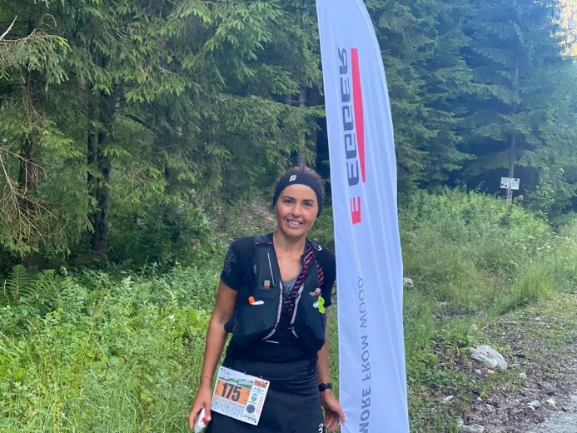 | Irina Stoica, angajat EGGER, şi participantă la cursa Ultra Rocks 110k. Clasată pe locul al II-lea la categoria feminin
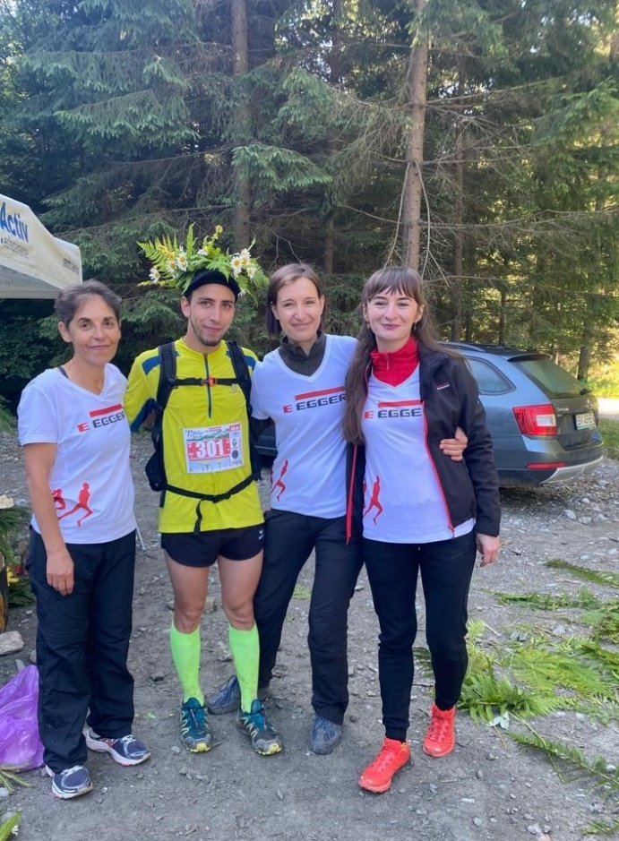 | Voluntarii EGGER alături de Gabriel Bularda, câştigătorul cursei Lady’s Rock 48k, sponsorizată de EGGER
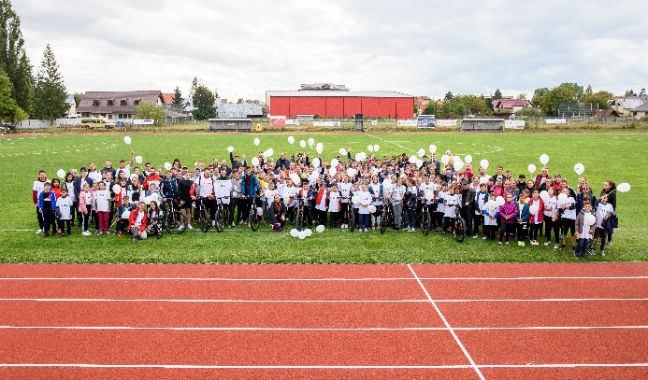 | EGGER Aleargă 2019 pe noua pistă de atletism de la Stadionul Municipal Rădăuţi

Fotografii: Se pot utiliza gratuit cu menționarea drepturilor de autor
Pentru informații suplimentare:
EGGER România
Bianca David
Responsabil Relații Publice
Str. Austriei nr.2, Rădăuți
România
T +40 372 438 215
M +40 725 117 139
bianca.david@egger.com

